Home challenge!!
Ονοματεπώνυμο:

Τμήμα:
Παρατηρήστε τον κώδικα που σχεδιάζει το τετράγωνο:
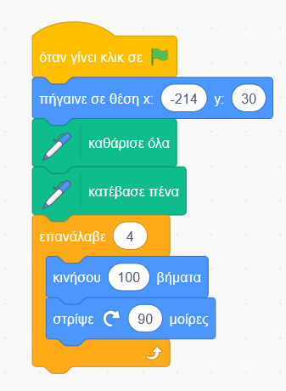
- Πόσες φορές στρίβει; ______
- Πόσες μοίρες στρίβει κάθε φορά; ______
- Πόσες μοίρες συνολικά στρίβει η γάτα για να φτιάξει το τετράγωνο; _________

Με βάση τις παραπάνω παρατηρήσεις σκεφτείτε πως μπορείτε να φτιάξετε
ένα τρίγωνο και ένα εξάγωνο!
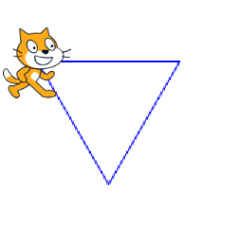
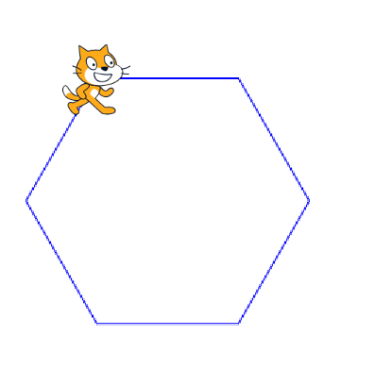

Θα σας βοηθήσει η συμπλήρωση του παρακάτω πίνακα:
Σχήμα | Πλήθος στροφών | Μοίρες στροφής | Σύνολο μοιρών περιστροφής
Τρίγωνο |  |  | 360
Εξάγωνο |  |  | 360

Οδηγίες
- Προσθέστε 2 αντικείμενα. Το ένα θα σχεδιάζει τρίγωνο και το άλλο εξάγωνο.
- Προσπαθήστε να μην επικαλύπτονται τα 2 σχήματα.
- Αν θέλετε προσθέστε και χρώματα στην πένα.
- Αποθηκεύστε το αρχείο με όνομα το «ονοματεπώνυμο» σας.
- Στείλτε το μέσω μηνύματος στο eclass.
Μην απογοητεύεστε αν δεν βγήκε το τρίγωνο ή το εξάγωνο!
Στείλτε το αρχείο σας για να δούμε τι φταίει!!


